Consigne : Tu vas devoir colorier en bleu le personnage auquel tu t’identifiais à la rentrée, et en jaune celui auquel tu t’identifies en ce moment.

1. Pour cela, commence d’abord par choisir l’image sur laquelle tu vas travailler et qui, pour toi, représente le mieux l’année de sixième : le pont pour aller d’un endroit à un autre ou l’arbre à escalader ?
J’ai choisi : …………………………………………………………………………………………………….
Parce que ………………………………………………………………………………………………………
…………………………………………………………………………………………………………………
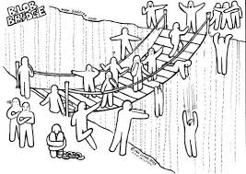
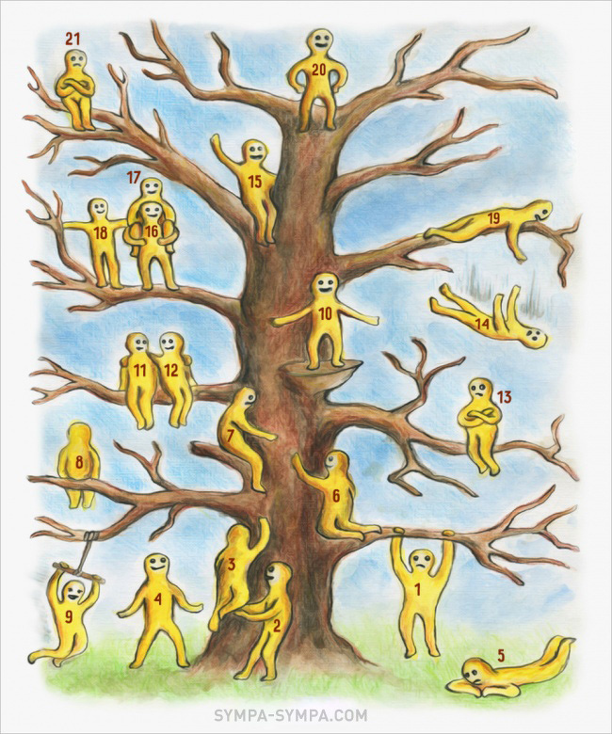
…………………………………………………………………………………………………………………

Moi, à la rentrée de 6è

Moi, en décembre

2. Après avoir choisi le dessin sur lequel tu vas travailler, colorie 2 personnages selon la consigne évoquée plus haut.
3. Complète ensuite la légende avec les 2 couleurs demandées
4. Explique tes choix ci-dessous :

Moi, à la rentrée de sixième : J’ai choisi ce personnage car…………………………………………….
………………………………………………………………………………………………………………….
………………………………………………………………………………………………………………….
………………………………………………………………………………………………………………….
………………………………………………………………………………………………………………….
………………………………………………………………………………………………………………….
………………………………………………………………………………………………………………….

Moi, en décembre : J’ai choisi ce personnage car………………………………………………………
………………………………………………………………………………………………………………….
………………………………………………………………………………………………………………….
………………………………………………………………………………………………………………….
………………………………………………………………………………………………………………….
………………………………………………………………………………………………………………….
………………………………………………………………………………………………………………….

